Санкт-Петербургский политехнический университет Петра Великого

Институт машиностроения, материалов и транспорта

Высшая школа автоматизации и робототехники

**ОТЧЁТ ПО НАУЧНО-ИССЛЕДОВАТЕЛЬСКОЙ РАБОТЕ**

**Проведение натурных испытаний и построение модели нечеткого регулятора курса для малого безэкипажного судна**

Выполнил

студент гр. 3331506/60401 <*подпись*> Д.Д. Сидоренко

Руководитель

старший преподаватель <*подпись*> А.С. Габриель

«___» __________ 2021 г.

Санкт-Петербург

2021

**Реферат**

На 23 с., 12 рисунков

В данной работе приведено описание структуры системы навигации для малого безэкипажного судна. Так же в работе приведена модель векторной тяги судна и модель манёвренности судна. Описанные в работе проводимые натурные эксперименты позволяют уточнить модель манёвренности судна. Так же на основе проведенных экспериментов описывается построение нечеткого регулятора курса.

Содержание

Введение 5

1 Описание структуры навигационной системы безэкипажного судна 6

2 Расчет курса на целевую точку. 9

3 Описание математической модели управления судном 10

4 Натурные испытания малого безэкипажного судна 12

4.1 Эксперимент движения в повороте 13

4.2 Эксперимент Зигзаг 14

5 Построение регулятора курса на основе нечетких правил 18

Вывод 21

Список литературы 22

ПРИЛОЖЕНИЕ А Код MATLab для расчета азимута и расстояния между двумя координатами 23

**Перечень сокращений и условных обозначений**

В настоящем отчете по НИР применяются следующие обозначения и сокращения.

USV – Unmanned Surface Vessel (Безэкипажный надводный аппарат)

GPS – Global Position System (глобальная система навигации)

AIS – Automatic Identification System (автоматическая идентификационная система

IMU Inertial Measurement Unit (Инерциальный измерительный модуль)

МППСС – Международные правила предотвращения столкновения судов в море

Введение

Для осуществления навигации в море применяется многоуровневая система регулирования[1]. Уровни системы управления безэкипажным судном подразделяются на следующие типы:

1. уровень глобальной навигации (планирования маршрута, работа с вектором миссии, обработка правил МППСС-72);
2. уровень локальной навигации (движение по курсу, движение на заданную точку);
3. уровень приводов (отработка команд «установи скорость», «установи угол руля»)

В данной работе рассматривается второй уровень управления и его реализация при помощи нечеткого регулятора курса.

Для разработки и моделирования регулятора курса в рамках данной работ так-же была построена модель управления судном и проведены натурные эксперименты для верификации модели.

Описание структуры навигационной системы безэкипажного судна

Схема структуры навигационной системы безэкипажного судна приведена на рисунке 1

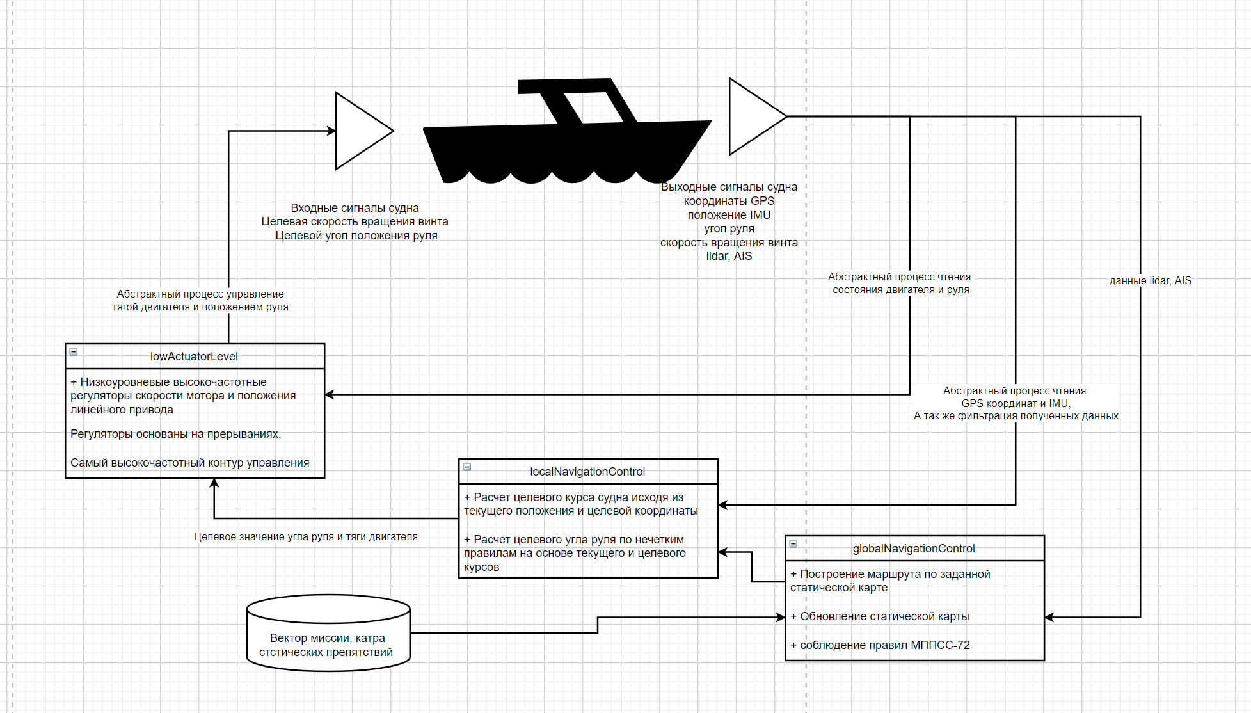

Рисунок - Структура системы навигации

Как видно из рисунка 1, каждый из уровней навигации представляет из себя контур управления. Так чем ниже контур, тем больше должна быть его частота. Так для самого низкого контура управления приводами необходимо обеспечивать частоту порядка 50 Гц, в то время как контур Глобальной навигации может работать с частотой порядка 1 Гц.

Так же из рисунка 1 видно, что входными параметрами второго контура являются:

1. текущее положение судна;
2. текущая ориентация судна;
3. целевое положение судна.

Выходными же параметрами локального уровня навигации являются:

1. целевой угол руля
2. целевая тяга двигателя.

Схема входных и выходных параметров регулятора курса приведена на рисунке 2.

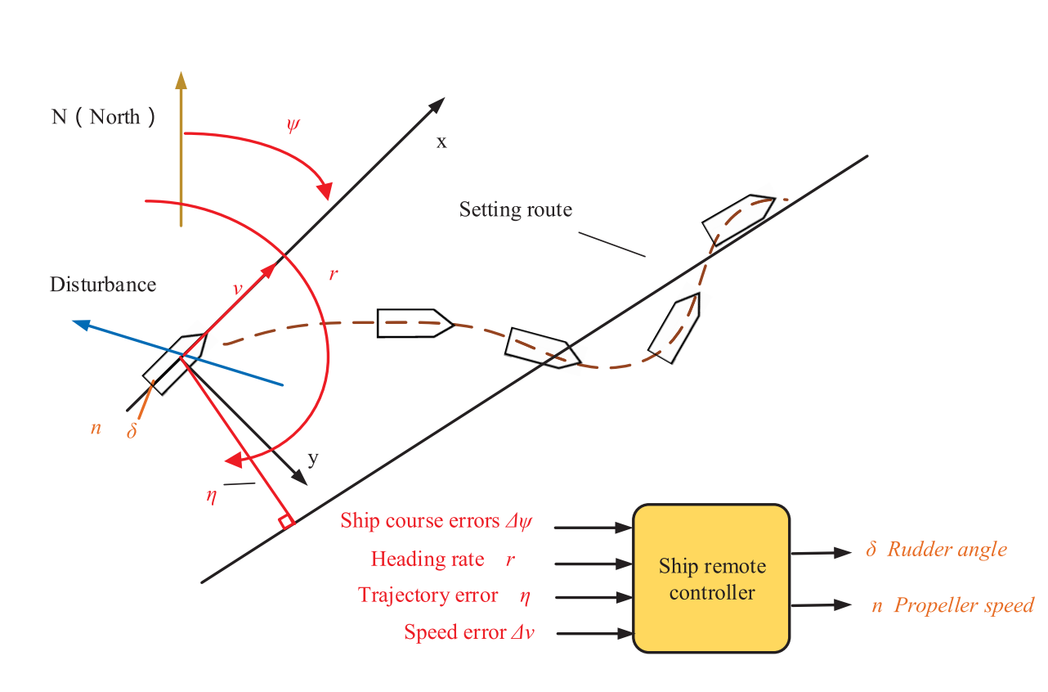

Рисунок - Схема входных и выходных параметров регулятора курса

Под целевым положение судна подразумевается не конечная точка маршрута, а локальная целевая точка маршрута. При достижении локальной целевой точки происходит переключение не следующую локальную целевую точку Процесс переключения между локальными целевыми точками приведен на рисунке 3.[2]

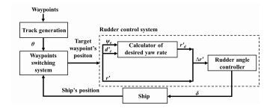

Рисунок - Система переключения локальный целевых координат

Зачастую локальный уровень навигации не изменяет тягу двигателя. За это отвечает глобальный уровень, так как вектор миссии может содержать команды: остановиться в точке, пройти отрезок между точками с заданной скоростью, пройти точку без остановки. Так же скорость судна выбирают в соответствии с диаграммой мощность-скорость. Так по данной диаграмме выявляются точки глиссирования и прочих режимов.

Расчет курса на целевую точку.

Как было показано выше, для работы нечеткого регулятора курса необходимо произвести расчет целевого курса судна. И по разнице текущего курса судна и целевого происходит регулирование угла пера судна. Текущей же курс судна получается зачёт фильтрация и объединение данных GPS и IMU[3].

Расчет целевого курса происходит по формулам (1), (2) и (3).

|  |  |
| --- | --- |
| $$∆σ= \sqrt{\frac{{\left(\cos{ϕ_{2}}\sin{∆λ}\right)}^{2}+{\left(\cos{ϕ_{1}\sin{ϕ_{2}}}-\sin{ϕ_{1}}\cos{ϕ_{2}}\cos{∆λ}\right)}^{2}}{\sin{ϕ_{1}}\sin{ϕ_{2}}+\cos{ϕ_{1}}\cos{ϕ_{2}}\cos{∆λ}}}$$ | (1) |
| $$l=R∆σ$$ | (2) |

|  |  |
| --- | --- |
|  | (3) |

Где в формуле (1) $∆σ$– угловая разница, $ϕ_{1,2}, λ_{1,2}$– широта и долгота двух точек в радианах, *l* – расстояние между точками, *R* – радиус земли, $α$– азимут между точками. Код MATLab для расчета целевого курса (азимута) и расстояния между координатами приведен в ПРИЛОЖЕНИИ А

Описанный метод расчета целевого курса по целевой и текущей координатам позволяет решать задачу движения на точку, а не только удержание курса.

Описание математической модели управления судном

В рассматриваемом в данной работе судне применяется схема с векторной тягой. Данная схема подразумевает под собой поворот оси вращения винта двигателя для осуществления поворота судна. При применении данной схемы у судна отсутствует перо руля, так как отклонение потока от двигателя происходит зачёт поворота винта. Для удобства будем называть процесс поворота винта двигателя перекладкой или же поворотом пера руля, а весь механизм такого поворота пером руля.

На рисунке 4 представлена схема векторной тяги судна[4,5]. Далее векторная тяга описана в уравнении 4, где $T$– сила тяги, создаваемая винтом двигателя, $δ$– угол отклонения пера руля, $x_{l}$– расстояние от центра поворачиваемой судна до оси вращения пера руля, $τ_{u}$– продольная тяга, $τ_{v}$– поперечная тяга, $τ_{u}$– вращающий момент.

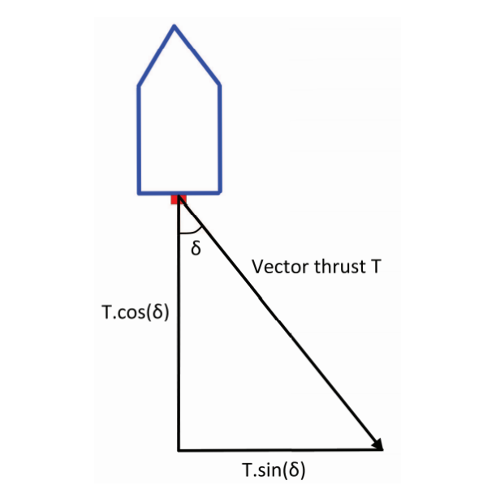

Рисунок - Схема векторной тяги судна

|  |  |
| --- | --- |
| $$\left\{\begin{aligned}τ_{u}=T \cos{δ} \\ τ_{v}=T\sin{δ} \\ τ_{u}= x_{l}T\sin{δ}\end{aligned}\right.$$ | (4) |

Движение судна по поверхности воды можно рассматривать как плоское движение с точки зрения управления с обратной связью и без обратной связи[6].

Проблема построения математической модели судна зависимости курса от положения руля изучалась при в модели Nomoto [7]. При помощи данной модели было доказано, что описать математическую взаимосвязь между углом отклонения пера руля и курсом судна можно с помощью модели реакции корабля второго порядка, которая использует угол руля в качестве входных данных системы и угол курса в качестве выходных данных. Данное описание представлено в уравнении 5.

|  |  |
| --- | --- |
| $$\ddot{ψ}=\left(\frac{1}{T_{1}} + \frac{1}{T_{2}}\right)\dot{ψ}+ \frac{1}{T_{1}T_{2}}ψ=\frac{K}{T_{1}T_{2}}\left(T_{3}\dot{δ} + δ\right)$$ | (5) |

Где $ψ$– курс судна, и $\dot{ψ}$– первая производные курса судна по времени, $\ddot{ψ}$– вторая производные курса судна по врем, $δ$– угол отклонения пера руля судна, $\dot{δ}$– производная угла отклонения пера руля судна по времени, $T_{1-3}$ и $K$– коэффициенты маневрирования судна.

Тогда модель реакции корабля второго (5) порядка может быть сведена к модели первого порядка, представленной в уравнении 6.

|  |  |
| --- | --- |
| $$T\ddot{ψ}+ \dot{ψ}=Kδ$$ | (6) |

Так же существует взаимосвязь между скоростью и гидродинамической силой, представленная в уравнении 7.

|  |  |
| --- | --- |
| $$m_{x}Δ\dot{u}=X_{u}Δu$$ | (7) |

Где $m_{x}$– ассоциативная масса, $u$– скорость судна, $X_{u}$– гидродинамические силы.

Описанная математическая модель позволяет решить вопрос построения нечеткого регулятора курса.

Натурные испытания малого безэкипажного судна

Испытания на свободном ходу с записью GPS координат и курсом судна приведены на рисунках 5 и 6.

Рисунок - Испытания на свободном ходу

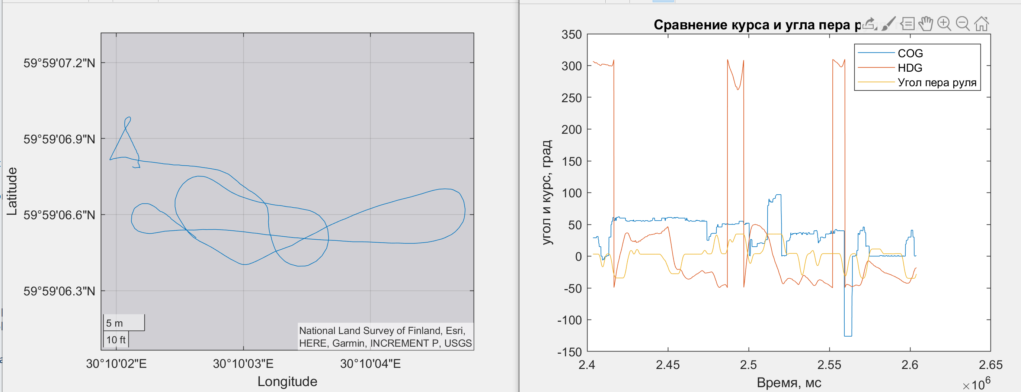

Рисунок - Испытания на свободном ходу

Так же судно можно рассматривать как динамическую систему. Такая динамическая система использует угол пера руля и количество оборотов винта как входные параметры. Выходными параметрами системы являются перемещения по осям x, y, z, вращения вокруг данных осей, а также первые и вторые производные описанных выше значений. Так как движение судна по вертикальной оси z связано только с приливно-отливными явлениями и высотой волн, то обычно данным перемещениям, а задачах моделирования контроллера управления судном пренебрегают. Также рассматриваемое судно является катамараном, соответственно крен достигает небольших значений и мало влияет на характер движения, соответственно данный параметр также может быть исключен из моделирования.

Во время испытаний скорость судна составляла 5 км/ч при мощности двигателя 1000 Вт.

Эксперимент движения в повороте

Методология данного эксперимента описана в статье[8].

Во время данного эксперимента судно двигается с постоянной скоростью при нулевом положении пера руля. Далее на перо руля поступает команда принять крайне правое положение 35 градусов. Судну необходимо пройти окружность с зафиксированным пером руля. После прохождения окружности перо руля возвращается в нулевое положение.

Вторая часть эксперимента повторяет первую, затем лишь отличием, что во второй части перо руля выставляется в крайне левое положение -35 градусов и соответственно судно делает левый поворот.

Прохождение судном эксперимента движение в повороте представлено на рисунках 7 и 8 для левого и правого поворота соответственно.

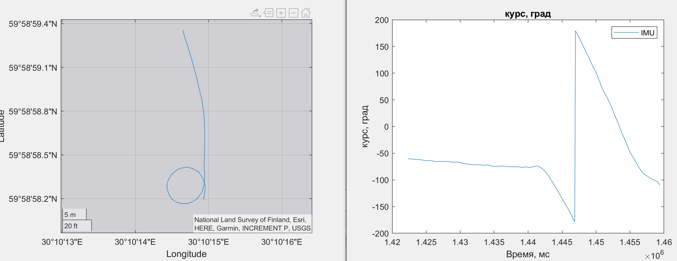

Рисунок - Эксперимент движение в повороте, правый поворот

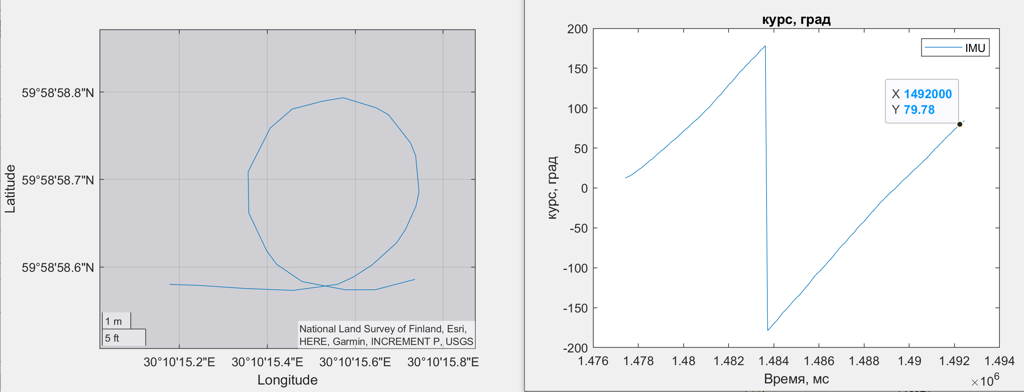

Рисунок - Эксперимент движение в повороте, левый поворот

Эксперимент Зигзаг

Методология данного эксперимента для судна с векторной тягой описана в статье[4].

Данный эксперимент, так же, как и предыдущие, начинается с прямолинейного движения судна. Далее перо руля перекладывается на один из бортов на 35 градусов. Когда судно отклониться от начального курса также на 35 градусов происходит перекладка руля на другой борт. Когда разница между курсом судна и изначальным курсом снова достигнет 35 градусов, только теперь уже с другим знаком, снова происходит перекладка пера руля. И так продолжается около четырех раз.

Прохождение судном эксперимента зигзаг представлено на рисунке 9. Так же на рисунке 10 представлен сравнительный график курса судна и угла отклонения пера руля во время проведения эксперимента зигзаг.

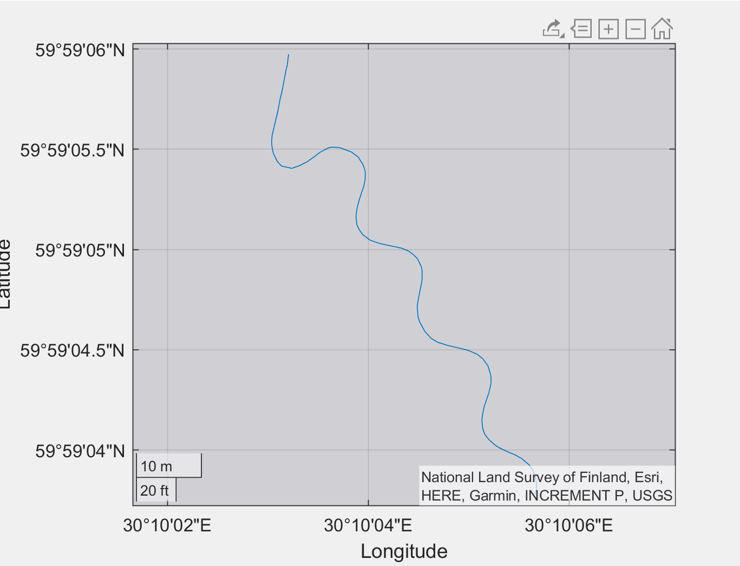

Рисунок - Эксперимент зигзаг

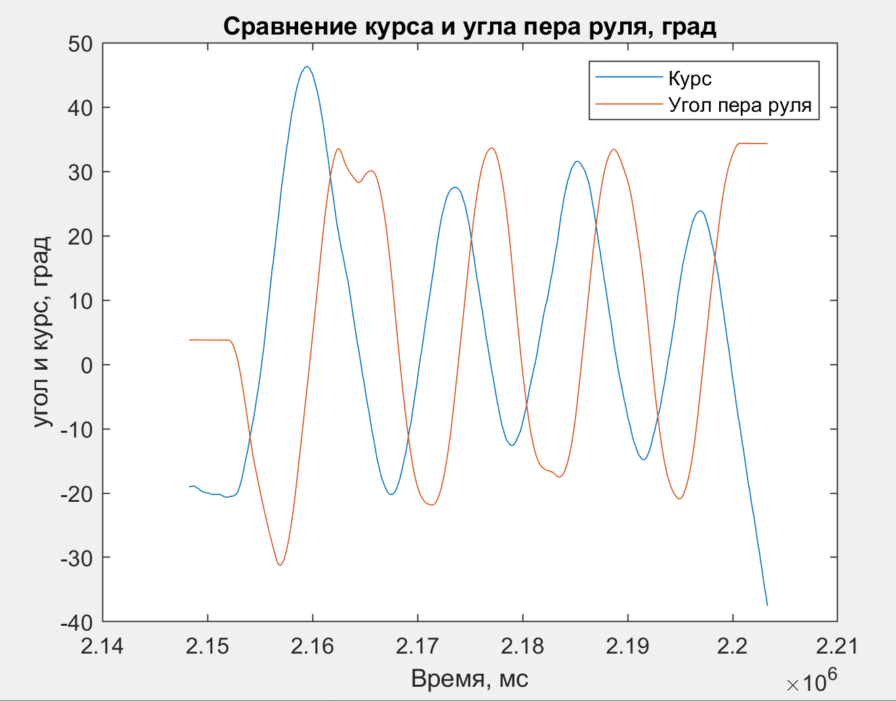

Рисунок - Сравнение положения пера руля с курсом судна во время проведения эксперимента зигзаг

Так же в рамках данного было проведено сравнение методов оценки ориентации судна. Так как ключевым параметром ориентации судна является курс, то сдавление систем ориентации происходило только по курсу. В качестве методов оценки применялись:

1. COG судна полученный с модуля GPS NEO-M8N,
2. HDG, курс полученный путем обработки с помощью фильтра Madgwick данный от акселерометра, гироскопе и магнитометра датчика Bosh bmx160,
3. raw, Перерасчет ориентации по записанным данным bmx 160 в пакете прикладных программ для решения технических вычислений Matlab.

Результаты сравнения представлены на рисунке 11.

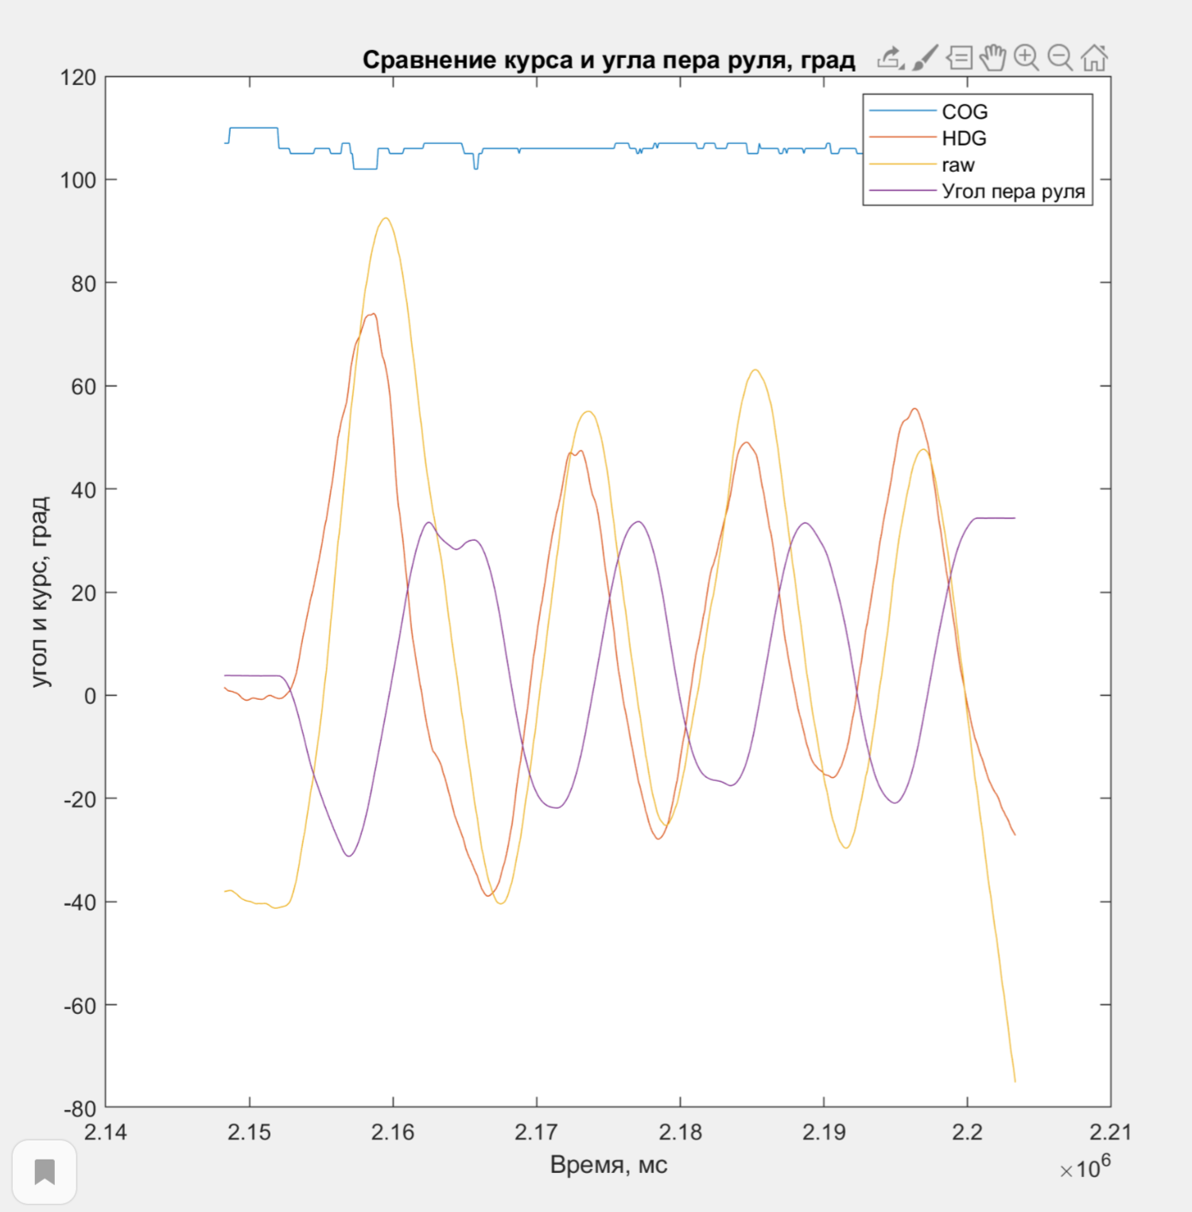

Рисунок - Результат сравнение систем оценки ориентации судна

Как видно из рисунка 11 применение COG для точного маневрирования на малых скоростях может приводить к большим ошибкам между реальным курсом и курсом, полученным с датчика GPS.

Проведенные натурные испытания позволяют уточнить математическую модель судна, что в свою очередь позволяет повысить качество нечеткого регулятора курса.

Построение регулятора курса на основе нечетких правил

Построение нечеткого регулятора курса для малого безэкипажного судна описано в работах[2,9]. Опираясь на приведенные в данных работах методики построения нечетного регулятора курса была составлена таблица лингвистических правил для нечеткой переменной.

Таблица 1 – Правила для нечеткой переменной.

|  |  |  |
| --- | --- | --- |
| Название | Обозначение | Значение |
| Очень большое отрицательное | VLN | -120 |
| Большое отрицательное | LN | -60 |
| Среднее отрицательное | MN | -30 |
| Малое отрицательное | SN | -10 |
| Нулевое | NO | 0 |
| Малое положительное | SP | 10 |
| Среднее положительное | MP | 30 |
| Большое положительное | LP | 60 |
| Очень большое положительное | VLP | 120 |

Так же по описанным в работах [2,9] методиках был составлен набор правил, описанный в таблице 2

Таблица 2 – набор правил нечеткого регулятора

|  |  |  |  |  |
| --- | --- | --- | --- | --- |
| № | текущая ошибка | оператор | разница ошибок | выходной сигнал |
| 1 | NO | и | NO | NO |
| 2 | VLN | или | VLN | VLP |
| 3 | VLP | или | VLP | VLN |
| 4 | LN | и | SN | VLP |
| 5 | LP | и | SP | VLN |
| 6 | SN | и | SN | SP |
| 7 | SP | и | SP | SN |

Функцией принадлежности нечеткой переменной $x$ является функция Гаусса, которая вычисляется по формуле 8

|  |  |
| --- | --- |
| $$f\left(x;σ,μ\right)=exp⁡(\frac{{(x- μ)}^{2}}{2σ^{2}}$$ | (8) |

Где $σ$– базис функции, $μ$– центр распределения (в перведенном решении 0).

После построения нечётких переменных получаются нечёткие множества, которые необходимо дефузифицировать для дальнейшего применения. Процесс дефузификации происходит по формуле 9.

|  |  |
| --- | --- |
| $$Z= \frac{\sum_{i=1}^{n}{a_{i}z_{i}}}{a_{i}}$$ | (9) |

Где $a_{i}$– вычисленное условие для каждой входной переменной, $z_{i}$– выходной сигнал каждого правила.

На рисунке 12 представлена работа нечеткого регулятора курса.

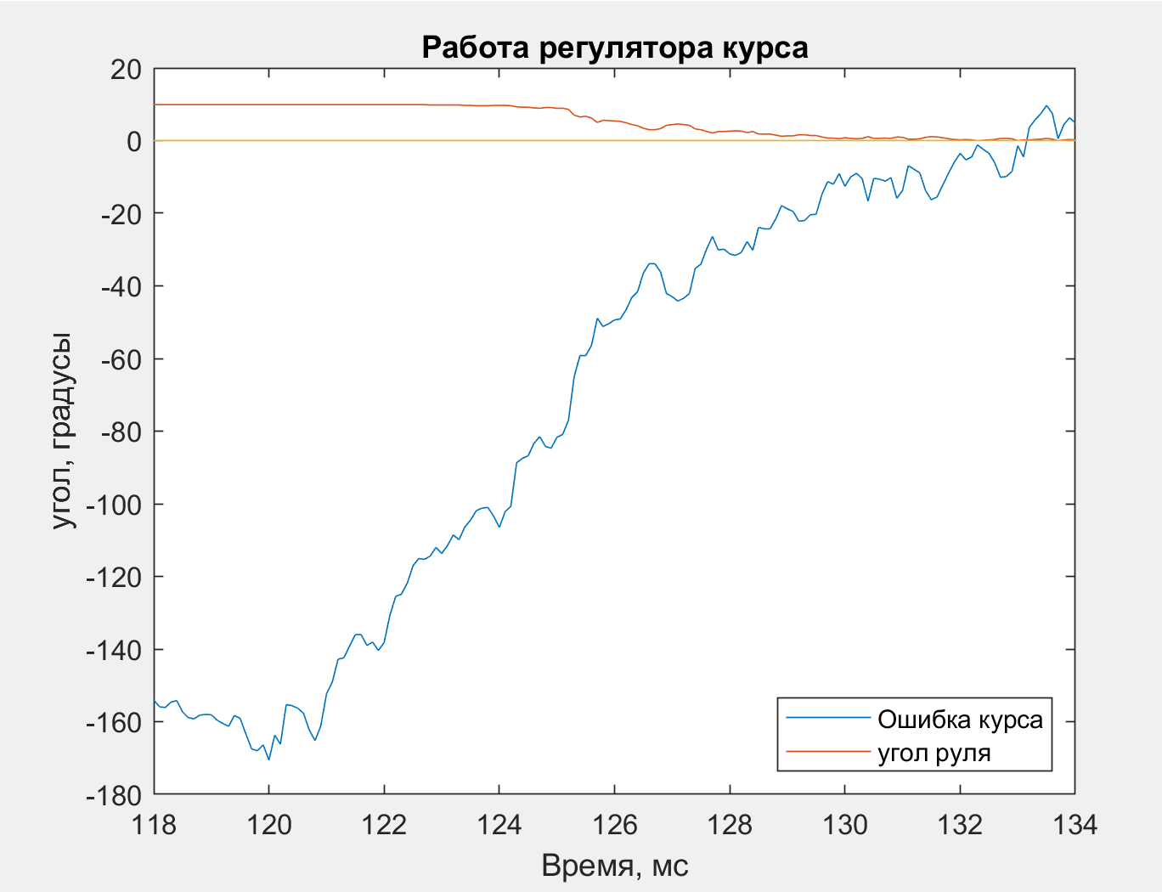

Рисунок - Работа нечеткого регулятора курса

Построение и реализация описанного нечеткого регулятора курса позволили решить задачу движение по заданному курсу для малого безэкипажного судна.

Вывод

В рамках данной работы произведены натурные испытания малого безэкипажного судна. По результатам испытаний удалось оценить параметры маневрирования судна. А также в рамках испытаний были проведены сравнительные тесты систем оценки ориентации судна.

Как видно из проведенных испытаний регулятора курса, применение регулятора курса на основе нечеткой логики позволяет решать задачу удержания судна на заданном курса. Так же приведенное в данной работе описание расчета целевого курса судна позволяет перевести задачу удержания курса к задаче движения на заданную точку.

Полученный в ходе работы нечеткий регулятор курса позволит начать разработку более высокоуровневых систем. Данный регулятор позволяет перейти к задачам расхождения морских судов по правилам МППСС-72 и движение по маршруту. Так же данный регулятор пременим в задачах сканирования морского дна, патрулирования побережья и в различных задачах поиска.

Список литературы

1. Wu G.X. и др. Design of the intelligence motion control system for the high-speed USV // 2009 2nd Int. Conf. Intell. Comput. Technol. Autom. ICICTA 2009. 2009. Т. 3. С. 50–53.

2. Choe B., Furukawa Y. Automatic track keeping to realize the realistic operation of a ship // Int. J. Fuzzy Log. Intell. Syst. 2019. Т. 19, № 3. С. 172–182.

3. Rhudy M. и др. Fusion of GPS and redundant IMU data for attitude estimation // AIAA Guid. Navig. Control Conf. 2012. 2012. № May 2014.

4. Mu D. и др. Modeling and identification for vector propulsion of an unmanned surface vehicle: Three degrees of freedom model and response model // Sensors (Switzerland). 2018. Т. 18, № 6.

5. Lim C.C. и др. Autopilot for ship control. 1983. Т. 130, № 6.

6. Karimi H.R. A computational method for optimal control problem of time-varying state-delayed systems by Haar wavelets // Int. J. Comput. Math. 2006. Т. 83, № 2. С. 235–246.

7. Das S. Ships Steering Autopilot Design By Nomoto Model. 2015. № January.

8. Yasukawa H., Yoshimura Y. Introduction of MMG standard method for ship maneuvering predictions // J. Mar. Sci. Technol. 2015. Т. 20, № 1. С. 37–52.

9. Ejaz M., Chen M. Sliding mode control design of a ship steering autopilot with input saturation // Int. J. Adv. Robot. Syst. 2017. Т. 14, № 3. С. 1–13.

1. Код MATLab для расчета азимута и расстояния между двумя координатами

**function** [angledeg] = **getCourceToWaypoint**(targ_lat, targ_lon, my_lat, my_lon)

R = **6372795**;

pi = **3.14159265359**;

cl1 = cos(deg2rad(my_lat));

cl2 = cos(deg2rad(targ_lat));

sl1 = sin(deg2rad(my_lat));

sl2 = sin(deg2rad(targ_lat));

delta = deg2rad(my_lon) - deg2rad(targ_lon);

cdelta = cos(delta);

sdelta = sin(delta);

y = sqrt(power(cl2 * sdelta, **2**) + power(cl1 * sl2 - sl1 * cl2 * cdelta, **2**));

x = sl1 * sl2 + cl1 * cl2 * cdelta;

ad = atan2(y, x);

dist = ad * R;

x = (cl1 * sl2) - (sl1 * cl2 * cdelta);

y = sdelta * cl2;

z = atan(-y / x) / pi * **180**;

**if** x < **0**

z = z + **180.0**;

**end**

z2 = fmod((z + **180.0**), **360.0**) - **180.0**;

z2 = -(z2 / **180.0** * pi);

anglerad2 = z2 - ((**2** * pi) * floor((z2 / (**2** * pi))));

angledeg = (anglerad2 * **180.0**) / pi;

angledeg = **360** - angledeg;

**if** angledeg > **359.9**

angledeg = **0.0**;

**end**

**end**